D系列智能功率因素表使用说明书

一、主要技术参数
1、显示位数：3位
2、功耗：≤3W
3、工作电源：AC220V
4、工作环境：0～50℃，相对湿度≤85％，无腐蚀性及无强电磁辐射场合
二、仪表面板及接线
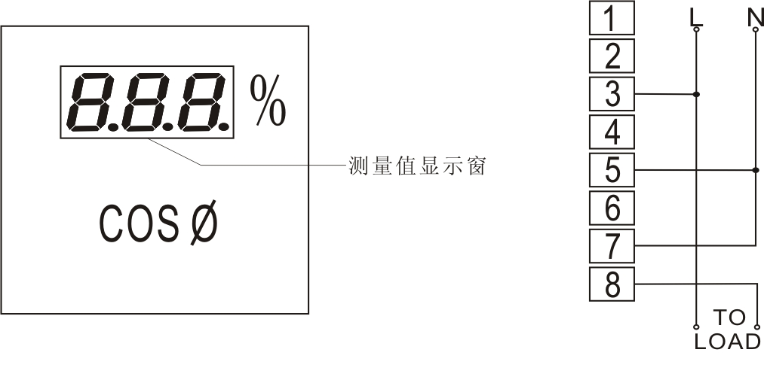
三、接线说明：
1、用载流不小于5A的导线将端子5与端子7短接。
2、端子3与端子8分别连接到负载的电源的两个引入端。
3、端子3与端子5并接在AC220V的电源线上（L与N的顺序可以颠倒），为预防短路事故的发生，可在
电源引入端前串入一只空气开关。
四、测试步骤
1、空载测试时，在正常工作情况下，功率因数表显示‘1.00’
2、将功率在100W～1KW之间的阻性负载（如电炉、加热板、电灯等）接入测试电路。此时，表的正常显示应为‘1.00’（若为‘-.9X’表示负载功率过小，可加载功率稍大的负载）
3、去掉阻性负载，将功率在100W～1KW之间的感性负载（单相电动机、手电钻等）接入测试电路，此时，表的正常显示应为‘-.9X’或‘-.8X’
4、去掉负载，功率因素表应立即显示‘1.00’
通过以上步骤，表示该功率因数表功能合格。
说明：以上显示中的‘X’表示某一位数字

★注：本公司将不断改进产品技术、设计及规格，如有变更，以实物为准，恕不另行通知。

